# ­­Lenguaje C | Ejercicios 01

Realice los siguientes ejercicios y pegue el código y el resultado obtenido por cada uno de ellos. Puede realizarlo en <https://repl.it/languges/c>

1. Pida ingresar un número por teclado y guárdelo en la variable num1, si el número es menor a cero, indique “El número es negativo”, en caso contrario, indique “El número no es negativo”.

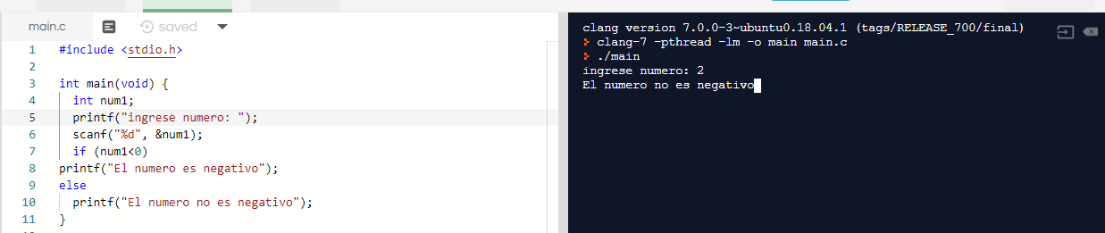

1. Realice una variación del ejercicio anterior e indique si el número es positivo, negativo o neutro.

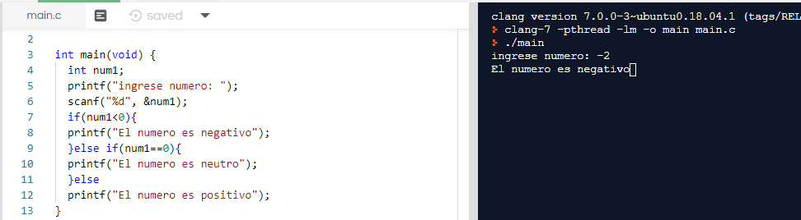

1. Define cuatro variables enteras llamadas num1, num2, num3 y num4, sus valores serán 28, 7, 15 y 3. A continuación realiza lo siguiente sin crear otras variables:
   1. Mostrar contenido de cada variable por pantalla
   2. Mostrar por pantalla el resultado de multiplicar num1 por 3
   3. Mostrar por pantalla el resultado de sumar num1 y num2
   4. Mostrar por pantalla el resultado de restarle num2 a num1
   5. Mostrar por pantalla el resultado de dividir num1 entre num2
   6. Mostrar por pantalla el resto de la división entre num1 y num3
   7. Mostrar por pantalla el resto de la división entre num1 y num2
   8. Muestra por pantalla de nuevo el valor de cada una de las variables
   9. Crea la variable llamada multi, guarda en ella la multiplicación de las cuatro variables iniciales y muestra por pantalla su resultado.
   10. Crea la variable llamada resta, guarda en ella la resta de num1 menos las demás variables (num2, num3 y num4)
   11. Crea la variable llamada resto y guarda en ella el resto de la división de num3 con num4, si resto es igual a cero, indica por pantalla que “num4 es múltiplo de num3”, en caso contrario indicar “num4 no es múltiplo de num3” (reemplazar num4 y num4 por los valores guardados en las variables, utilizando printf)
   12. Crea las variables num5 y num6, donde la primera tiene como valor la suma de num1 y num3 y la segunda la suma de num2 y num4, luego realiza el mismo caso de la letra anterior (k) y verifica si num6 es múltiplo de num5.

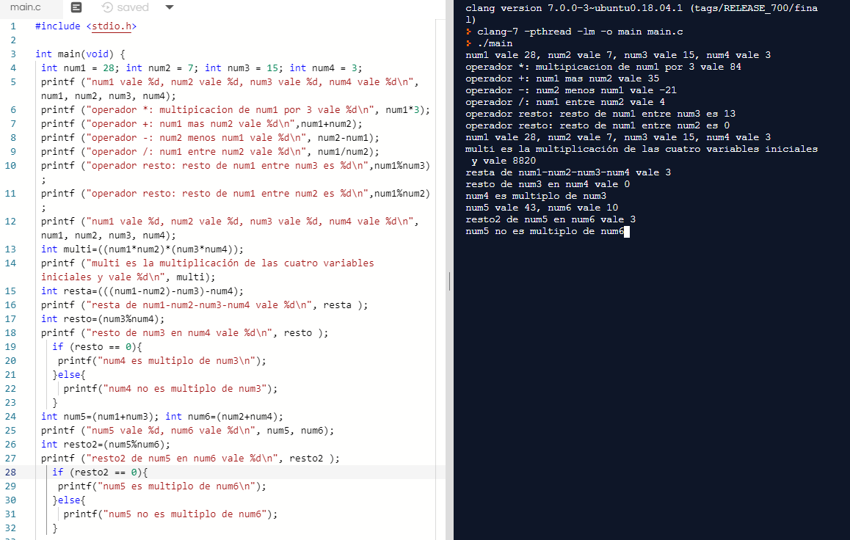

1. Dadas las variables de tipo entero con valores A = 5, B = 3, C = -12 indicar si la evaluación de estas expresiones daría como resultado verdadero o falso:

